Efter en skön sommar
Nu är vi laddade inför vinterns certifieringsprojekt

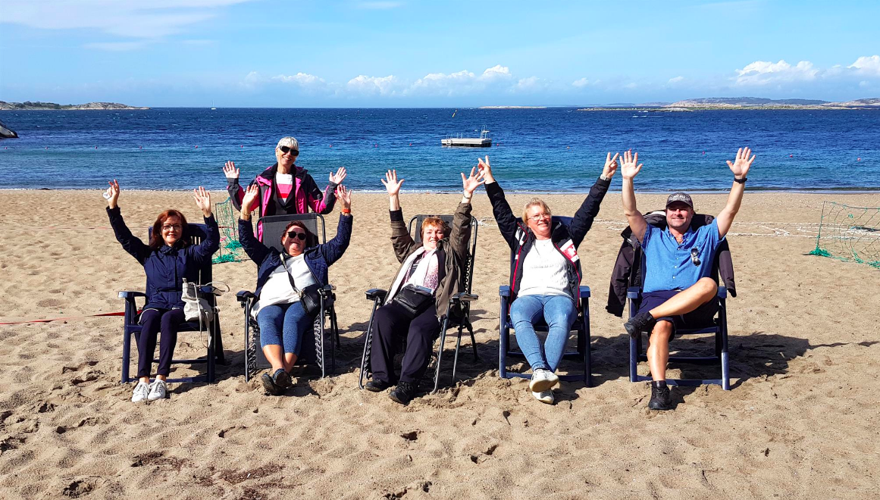
Stranden på Styrsö gav styrka och inspiration till SamCerts medarbetare

SamCert är specialiserat på ISO-certifiering av små och medelstora företag. Vi önskar nya och gamla kunder välkomna till ett kreativt arbete med syfte att nå framgångsrika resultat genom certifieringar inom områdena kvalitet, miljö och arbetsmiljö.
- Ett systematiskt kvalitetsarbete med godkänd certifiering gynnar både ditt företag och dina affärsrelationer, säger VD Ann-Sofie Gustafsson. Nu har våra konsulter från hela landet varit i Strömstad och laddat batterierna inför vinterns spännande projekt.

Företagets medarbetare möttes under två dagar för att planera höstens nätverksverksdagar samt jobba med verksamhetsutveckling och det interna förbättringsarbetet.
- Vi gjorde en underbar båtutflykt i skärgården, säger konsulten Eva Hellström. Under två dagar gick vi igenom bland annat interna processer och nya systemstöd, vilket är värdefullt. Nu är vi laddade och inspirerade att ta itu med höstens och vinterns utmaningar.

Under hösten kommer SamCert att utvidga sina tjänster till att omfatta även certifierade ledningssystem för informationssäkerhet. Den nya standarden ISO 27001 utgår från samma grundstruktur som ISO 9001 avseende managementfrågor och har ett tillägg av 114 punkter för säkerhetsåtgärder inom IT-området.
- Det ligger i tiden med den ökade digitaliseringen. Samtidigt som vi går vidare i vår egen digitalisering är det av största vikt att noggrant beakta säkerhetsaspekterna. Jag är övertygad om att detta även gäller våra kunder, avslutar Ann-Sofie Gustafsson.

